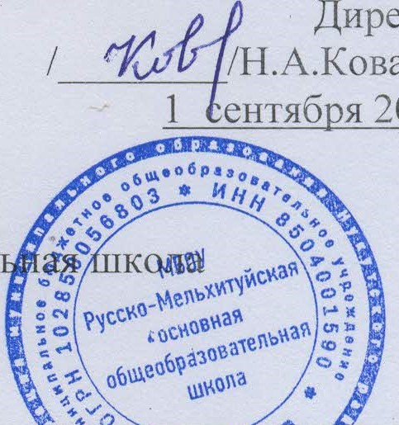
Паспорт наркологического поста «Здоровье+»
УТВЕРЖДАЮ
Директор
/Н.А.Ковалева
2023г.

МБОУ Русско-Мельхитуйская основная общеобразовател на 2023-2024 учебный год
1.1. Информация о составе наркопоста
 | ФИО | Должность | Образование |   Статус в наркопосте | актные оординаты  (адрес, телефон)
1 | Ковалева Нина  Анатольевна | Директор школы | высшее | Руководитель школы | Д.Мельхитуй ул.Новая 12/2  89500866778
2 | Иванова Ирина Александровна | Заместитель директора по ВР | высшее | Председатель наркопоста | д.Мельхитуй ул.Ленина 19  89148716297
З | Копач Наталья Георгиевна | педагогпсихолог, классный руководитель | высшее | ответственный за организацию личностноориентированной педагогической помощи учащимся | д.Мельхитуй ул.Ленина, З  89016714143
4 | Кузнецова  Наталья  Геннадьевна | Классный руководитель | Среднеспециальное | ответственный за проведение профилактической работы в ходе урочной деятельности | д.Мельхитуй ул.Гололобова  5-1  89149046258
5 | Махова Жанна Геннадьевна | Классный руководитель, руководитель  МО классных руководителей | Среднеспециальное | секретарь | д.Мельхитуй ул.Гололобова  15-1  89641149722
6 | Шевцова Альбина  Степановна | Классный руководитель | высшее | ответственный за проведение профилактической работы в ходе УРочной деятельности | д.Мельхитуй ул. Молодежная  89041397732
7 | Болтоева Наталья  Дамдинсуруновна | Классный руководитель | высшее | ответственный за проведение профилактической работы в ходе почной деятельности | д. Мельхитуй пер. Школьный  1-2  89025145536
8 | Киргизова Елена  Павловна | Классный руководитель | высшее | ответственный за проведение профилактической работы в ходе | Д.Мельхитуй  Ул.Гололобова  5-2  89149134120
 |  |  |  | урочной деятельности
9 | Капитонова Алла Николаевна | Классный руководитель | Среднеспециальное | ответственный за проведение профилактической работы в ходе УРочной деятельности |  | д.Мельхитуй ул.Кирова 5-2  89501262258
10 | Сундеева  Гульнара  Вилюковна | Классный руководитель | высшее | ответственный за проведение профилактической работы в ходе урочной деятельности |  | Д.Мельхитуй ул.Ленина  89500732094
11 | Непотюк Алена Игоревна | Представитель родительской общественности | Среднеспециальное | ответственный за взаимодействие с общественными организациями, осуществляющими профилактику зависимости от ПАВ |  | д. Мельхитуй ул. Гололобова,  11/2
12 | Щербакова Валерия | Лидер ученического самоуправления | Ученица 7 класса | ответственный за проведение профилактической работы в школьном самоуправлении |  | д. Мельхитуй ул.Ленина, 13

1. Статус образовательного учреждения | МБОУ РусскоМельхитуйская ООШ
2. Адрес образовательного учреждения | д.Мельхитуй,пер.Школьный2
3. Руководитель образовательного учреждения | Ковалева Нина Анатольевна
4. Количество учащихся общее. Из них: | 35
4.1. Начальная школа (1-4 класс) 6-11 лет | 14
4.2. 5 класс 11-12 лет | 5
4.3. 6 класс 12-13 лет | 6
4.4. 7 класс 13-14 лет
4.5. 8 класс 14-15 лет | 6
4.6. 9 класс 15-16 лет | 1
5. Учреждение здравоохранения, курирующее образовательное учреждение | ОГБУЗ Нукутская районная больница
5.1. Ру^{г}ководитель учреждения здравоохранения | И.Л.Замбылова
5.2. Адрес учреждения здравоох анения, телефон | п.Новонукутский
6. Комиссия по делам несовершеннолетних | МО «Нукутский район»
6.1. Руководитель | Хойлова Марина Петровна
6.2. Адрес комиссии по делам несовершеннолетних, телефон | п.Новонукутский 21-1-82
6.3. Региональный специалист по профилактике наркомании и других социально - негативных явлений ОГКУ «Центр профилактики наркомании» на территории МО «Нукутский район» | Бамбурова Нина Николаевна 8-39549-21-1-82
6.4. Единая служба доверия | 8-800-350-00-95
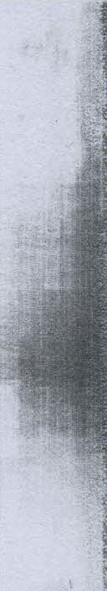



12. Характеристика образовательного учреждения

